Инструкция по оформлению и представлению тезисов докладов
на Конференцию и школу молодых учёных по актуальным проблемам физики полупроводниковых структур

И.О.Фамилия ¹⁾, И.О.Фамилия ²⁾, И.О.Фамилия ¹⁾
¹ Физико-технический институт им. А.Ф.Иоффе, Санкт-Петербург,
194021, Политехническая, 26
² СПб ПГУ, Санкт-Петербург, 195251, Политехническая 29
тел: (812) 247-2245, факс: (812) 247-1017, эл. почта: user@mail.ru

Настоящая инструкция набрана в текстовом редакторе Word, который должен использоваться при подготовке тезисов. Шаблон содержит следующие стили оформления: Heading1, Heading2, Authors, Affiliations, Connections, BodyText, NumList. Стили не должны модифицироваться автором, их следует применять в соответствии с названием.

Оформление тезисов
- Тезисы оформляются в текстовом редакторе Word на основе шаблона, использованного в данной инструкции. Каждый параграф текста обязательно должен быть оформлен в одном из стилей, предусмотренных этим шаблоном. Поля сверху и снизу 25 мм, справа и слева 30 мм.
- Рисунки должны быть встроены в текст. Кроме этого необходимо прислать их оригинальные файлы. Надписи на рисунках должны быть набраны шрифтом не менее 9 пунктов.
- 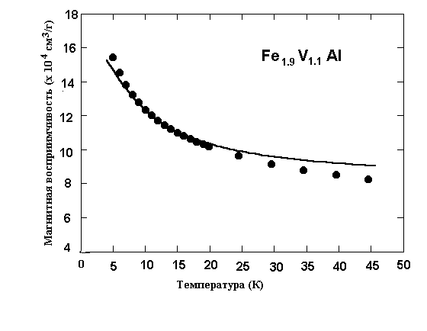Объем тезисов, включая таблицы и встроенные рисунки, не должен превосходить 1 стр. формата А4.
- Формулы и математические обозначения должны быть набраны с помощью формульного редактора.
- Список цитированной литературы нумеруется цифрами в квадратных скобках [1]. В случае, если авторов цитируемой работы больше трех, то для экономии места достаточно указать инициалы и фамилию первого соавтора [2].
- Номер раздела, к которому, по мнению автора, относится представляемый доклад, следует набрать в правом углу верхнего колонтитула и включить в Subject line электронного письма.

Литература
1. В.Я.Демиховский, Г.А. Вугальтер. Физика квантовых низкоразмерных структур. М.: Логос, 2000. 247 с.
2. Г.А.Качурин и др. // ФТП. 2001. Т.35, вып.10. С.1235-1239.

